### **Soal Prioritas 1 (80)**

1. Sebutkan dan jelaskan berbagai automation testing tool yang dapat digunakan (minimal 3)!
2. Selenium, tool ini sudah sering digunakan para quality engineer untuk melakukan pengujian software, tool ini termasuk tool yang open source, yang dilakukan tool ini seperti mengedit, merecord, memulai pengujian secara otomatis, tool ini juga mendukung bahasa pemrograman seperti java.
3. Appium, tool ini berguna untuk melakukan pengujian otomatis pada aplikasi seluler pada android dan juga iOS, selain itu appium ini juga dapat melakukan pengujian UI dan juga uji beban.
4. Katalon, katalon studio juga menjadi pilihan tool yang digunakan untuk pengujian otomatis, katalon ini berbasis selenium dan appium, tool ini juga dapat melakukan pengujian pada aplikasi website dan seluler dengan fungsi yang mirip dengan selenium.
5. JMeter, tool yang satu ini juga bersifat open source untuk melakukan pengujian otomatis pada aplikasi website, tool ini dapat digunakan untuk pengukuran performa kecepatan, dan kestabilan dari aplikasi yang diuji.
6. Postman, tool ini berguna untuk melakukan pengujian otomatis API dan web, pada postman dapat menguji beberapa aspek seperti sekuritasnya, performa, serta fungsionalitasnnya.

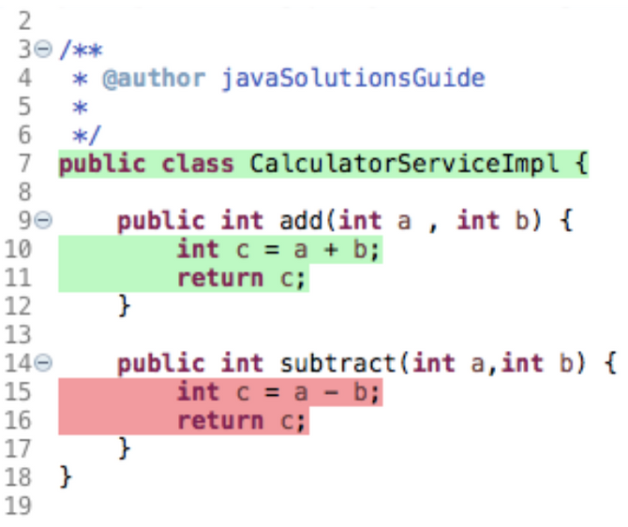

1. Tuliskan secara lengkap kesimpulan dari gambar berikut!

Gambar tersebut merupakan kode yang berbahasa java dengan nama class CalculatorServiceImpl, pada class tersebut memiliki dua buah metod, yang mana adalah metod add untuk operasi penambahan dan substract untuk pengurangan, dengan parameter yang tipe datanya integer di dalamnya. Pada metod add nantinya akan melakukan operasi penambahan dari a dan b dan hasilnya akan dikembalikan dengan perintah return sedangkan yang metod substract akan mengurangi nilai a dikurangi b. Data yang dikembalikannya tipenya juga integer.

### 

### **Soal Prioritas 2 (20)**

1. Tuliskan secara lengkap kesimpulan dari gambar berikut!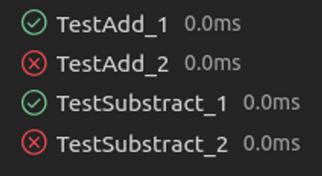

Terdapat empat case pada gambar di atas yang mana pada TestAdd_1 memberikan hasil centang hijau yang mana artinya kode dapat berhasil dijalankan dan sudah sesuai dengan keperluan, sedangkan TestAdd_2 memberikan hasil silang merah yang berarti pada kode tersebut terdapat error ataupun bug yang terjadi dan nantinya akan diberikan kembali ke pengembang agar dapat dilakukan fix pada hal yang sekiranya menjadi penyebab terjadinya hal tersebut. Begitupula dengan TestSubstract_1 yang mana berhasil sedangkan TestSubstract_2 mengalami error.

### **Soal Eksplorasi (20)**

1. Tulis kesimpulan dari hasil pengujian berikut.

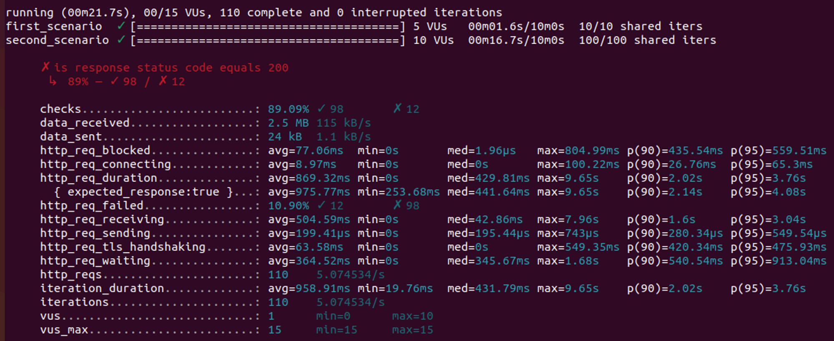

### Pada gambar di atas dapat disimpulkan bahwa gambar tersebut sedang melakukan pengujian yang mana tertera yaitu dua scenario yang akan diuji. Waktu yang dihabiskan pada pengujian tersebut selama kurang lebih 21.7 detik, pada scenario pertama terdapat 5VUs dengan waktu 1.6 detik, dan 10/10 shared iters, sedangkan pada scenario kedua terdapat 10VUs dengan waktu 16.7 detik dan 100/100 shared iters. Status code 200 tersebut mengindikasikan bahwa pengujiannya berhasil dilakukan. Pada gambar juga memberi informasi bahwa data yang berhasil diterima sebesar 2.5 MB dan data yang dikirim sebanyak 23 kB.

### **Soal Software Testing as a Career Path**

1. Sebutkan berbagai skill yang dibutuhkan untuk menjadi seorang software tester!

Skill yang dibutuhkan antara lain :

1. Technical Skill, seperti pengetahuan dasar dari perintah linux atau unix, kemudian pengetahuan dari alat untuk manajemen tes, pengetahuan dari alat manajemen pelacakan, dan alat pengujian otomatis.
2. Non-Technical Skill

* Analytical Skill, skill yang berguna untuk membantu seorang engineer dalam memecah sistem perangkat lunak menjadi satuan yang lebih kecil lagi, dan tentunya dapat dipahami dengan lancar.
* Communication Skill, skill yang dibutuhkan agar dapat dengan mudah untuk memahami kendala yang ada saat pengujian.
* Great Attitude, skill yang sangat diperlukan dalam jenjang karir karena dalam lingkungan pekerjaan kita harus membangun relasi yang baik antara satu dengan lainnya.
* Time Management and Organization skill, skill ini diperlukan agar tugas dan prioritas kita dapat lebih teratur dan tidak terbuang dengan percuma, tentunya dengan ini membuat kinerja kita menjadi lebih efektif.
* Passion, skill ini tumbuh pada diri kita agar pekerjaan yang dikerjakan menjadi lebih menyenangkan dan tidak membebani pikiran.

**REFERENSI**

- Powerpoint materi

- Materi website